Посвящение в первоклассники. 30.09.2015г Подготовила учитель начальных классов: Сулейманова П.М. МКОУ «Аймаумахинская СОШ» Сергокалинский район.
Цели мероприятия:
• способствовать сплоченности ученического коллектива и родителей;
• воспитывать любовь к школе, к школьным традициям;
• развивать творческие способности, умение держаться на сцене.

Ход мероприятия
Ведущий .
Здравствуйте, дорогие гости праздника, дорогие ребята, уважаемые родители! Мы собрались на традиционный праздник "Посвящение в первоклассники". Сегодня у нас торжественный день. Уже 1 месяц ребята проучились в школе. Совсем недавно их называли малышами, дошколятами, а теперь о них говорят: "Это ученики!" Незаметно пронеслось это время. И за этот небольшой промежуток они учились читать, писать, решать задачи, учились дружить.
Ведущий . А всё-таки кого-то не хватает на нашем празднике

- Гадать понапрасну бросьте – смотрите, вот они – гости!
- Почётные, самые важные!
-Наши друзья ПЕРВОКЛАССНЫЕ! Первоклассники входят в зал.
Ведущий Встречайте это – наши первоклассники, а с ними и их учительница
Ведущий . Вы целый месяц проучились в школе, многому научились и многое узнали. Сегодня мы посвящаем вас в ученики. И на вас, дорогие первоклассники, мы все возлагаем большие надежды.
Кто знает, может, сегодня перед нами будут выступать будущий космонавт, прочтёт стихотворение будущий поэт или учитель, споют песню будущие певицы..
Ведущий . Так что смотрите на них внимательно и запоминайте.
Песня «учат в школе ».
Ведущий А теперь проверим знаете ли вы сказки дорогие малыши
задание: Сказочные телеграммы.

1. Если вы идёте по полю и находите денежку, то не спешите покупать самовар, как это сделала я. Лучше купите новую интересную книжку. (Муха-цокотуха)
2. Мы, все три весёлых братца, спешим поздравить вас с окончанием I четверти. Учитесь лучше, и тогда сможете построить такой же прочный дом из камней, как и наш братец Наф-Наф! (Три поросёнка)
3. Не бегайте по классу на переменках, а то можете нечаянно разбить вазу или уронить золотое яичко. И мне тогда придётся высиживать новое яичко, не золотое, а простое. (курочка Ряба)
4. Как можно усерднее учитесь в школе, и не только наукам, но и вежливости. А то к нам однажды в гости пришла девочка Маша. Она съела нашу кашу, сломала стульчик Мишутки и даже валялась на наших кроватях! (Три медведя)
5. Я тоже мечтаю пойти в школу, как вы! Если бы я училась в школе, то узнала бы, что Волк - это хитрый хищник, и с ним никогда нельзя разговаривать и, тем более, говорить, где живёт моя бабушка. (Красная Шапочка)
6. Поздравляю всех первоклассников! Желаю набираться ума и обязательно научиться читать. А то когда папа Карло подарил мне азбуку, я променял её на билет в кукольный театр, о чём очень жалею. Берегите ваши учебники! (Буратино)
Ведущий: Вот и ходите вы в школу,
Первый раз – в первый Всё для вас сегодня ново,
Всё волнует вас сейчас!
Дорогие малыши!
Знаем, вы настроились
Рассказать стихи о том,
Как в школу вы готовились!
Первоклассники читают стихи.
1.Поступил я осенью
В школу, в 1-ый класс.
Я считаюсь школьником
С первого числа

Пришли мы в нашу школу
В просторный светлый дом,
Где много дней веселых
Мы вместе проведем.
.
Повзрослел я, войдя в этот дом,
Здесь учусь я читать и писать.
Но украдкой под партой своей
Продолжаю…под партой играть.
Мы приходим все с бантами,
Брюки гладим теперь сами!
Посмотрите, стрелки есть.
Может пять, а может шесть.
Вместе будем мы стараться-
Сил и времени не жаль.
Мы успешно одолеем
Очень толстенький букварь.
В классе заняты все делом
От звонка и до звонка.
Только жаль, что перемена
В школе очень коротка.
Привыкаем мы к порядку.
Правильно кладём тетрадку.
И встаём мы всякий раз,
Когда учитель входит в класс.
Сколько в школе мы узнаем!
Сколько книжек прочитаем!
Нам по этому пути
Много лет ещё идти!
входит Камилла
Камилла Здравствуйте, ребята!
Я сегодня рано встала,
Я портфель свой собирала.
У меня тут всё в порядке:
Книжки, и тетрадки. И линейку не забыла, её тоже прихватила.
Ведущий . Ребята, как зовут эту девочку?
Ученики. Это Камилла ученица 3 класса,она пришла вас поздравить
Я, ученица 3 класс ,хочу, чтобы у вас всегда было желание учиться.И хочу вам передать этот ключик. И вот вам мой наказ.
1. Быть умней из класса в класс-это раз
2. Бодренько вставать с утра,в восемь тридцать в школе быть пора –это два
3. Не бубни и не кричи,отвечай,а не молчи – это три
4. А четыре не забудь!Чист и аккуратен будь
5. Школьник обязан знать:нужно медленно писать,Чтоб в тетрадках было пять!Это пять!

Ведущий . Камилла пришла к нам не одна. Отгадайте загадку и вы узнаете, кто же ещё к нам пожаловал.
У отца есть мальчик странный,
Необычный, деревянный,
На земле и под водой
Ищет ключик золотой.
Всюду нос суёт свой длинный…
Кто же это? Ученики. Буратино.
Вбегает Буратино с ранцем за спиной.
Буратино. Здравствуйте, ребята!
Нос мой острый,
Нос мой длинный.
Я – весёлый Буратино.
Я ведь тоже не зевал,
Всё скорей в портфель кидал
Кубики, тарелки, чашки,
Разноцветные бумажки,
Пирамидки, погремушки –
В общем, все свои игрушки! (Выкладывает игрушки на стол Камилла
Что ты, что ты, Буратино!
Что за странная картина?
Ну зачем тебе игрушки:
Пирамидки, погремушки?
В школу ты пойдёшь учиться,
Не шалить и не лениться.
Много нового узнаешь, Много книжек прочитаешь.
Буратино. А что у меня ещё есть! Вот. (Достаёт бутылку с лимонадом). Полюбуйтесь: это – чтобы после ответа на вопрос учителя в горле не пересохло! Это – чтобы сладенького на весь день хватило!(Достаёт плитку шоколада). Самое главное чуть не забыл! (Достаёт подушку). Это мне понадобится, когда я устану на уроке и захочу спать. Положу подушечку под голову, чтобы мягче было. Вот какой я молодец!
Камилла. Да уж, молодец, ничего не скажешь! А в чём же ты учебники носить собираешься? Ребята, подскажем Буратино, что нужно брать с собой в школу?

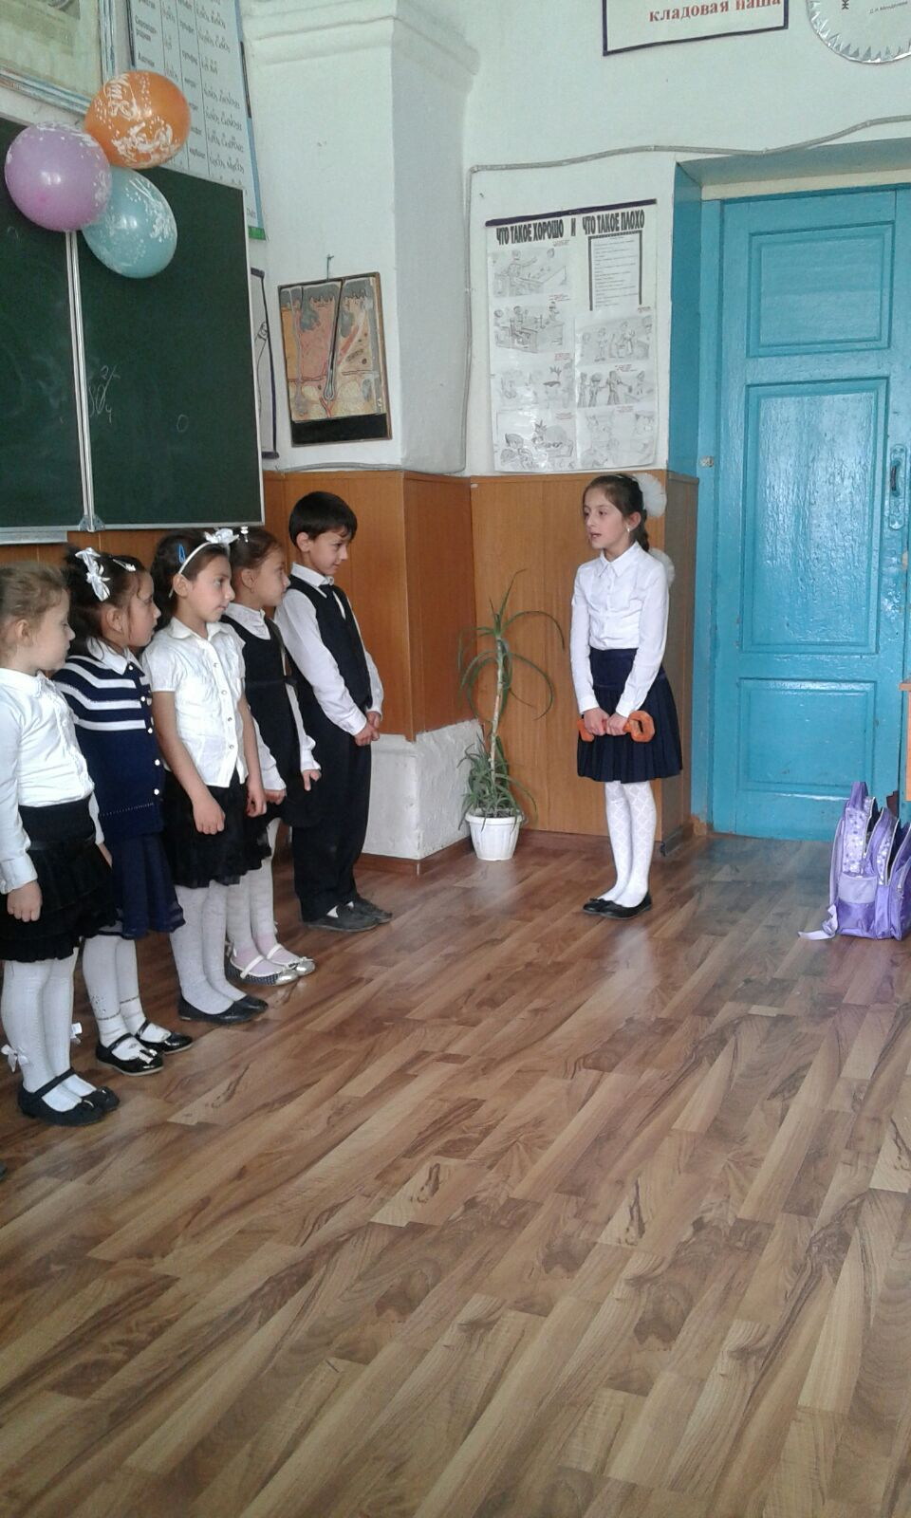

Буратино. Тогда скажите, ручку мне брать?.. А пенал?..А игрушки?.. А книги?.. А бутылку с лимонадом?.. Вот спасибо. Теперь я знаю, что надо брать с собой в школу. Ну а вы сами-то не путаетесь? Может, вместе с книжками и игрушки прихватываете?
Игра "Собери портфель"
Итак, дети, если я назову предмет, который нужно взять в школу, вы хлопаете в ладоши. Если этот предмет не нужен в школе, вы топаете ногами.
Учебники и книжки,
Игрушечная мышка,
Паровозик заводной,
Пластилин цветной,
Кисточки и краски,
Новогодние маски,
Ластик и закладки,
Степлер и тетрадки,
Расписание, дневник.
Собран в школу ученик!

. Давайте споём «песня первоклассник»
Ведущий: Какие молодцы наши первоклассники.
Ведущий: а теперь давайте наших гостей повеселим.
Первоклассники исполняют частушки
1.Мы ребята-шестилетки
Вам частушки пропоём.
Мы в своей любимой школе
Замечательно живём.
3.Форма новая надета,
Белая рубашечка.
Полюбуйтесь на меня,
Какой я первоклашечка!
4.Я тащу портфель тяжёлый:
В первом классе я учусь.
Боюсь, пока окончу школу,
От учёбы надорвусь.
.Мне все новое купили,
Ручки и тетрадки.
Постараюсь, чтоб в портфеле
Было все в порядке.
.Я девчонок за косички
Дергать перестану.
А еще всем обещаю –
Плакать я не стану.
.Все кричат, что будем, будем,
Кто врачом, кто лектором.
Ну а я нужнее всех –
Буду я директором!

Мы частушки вам пропели
Хорошо ли, плохо ли.
А теперь мы вас попросим,
Чтобы вы похлопали.
Учитель: Наступает торжественный момент – принятие присяги.
Все дети встают. Учитель читает клятву, а дети хором произносят слово: «Клянусь!»
- Ты в этот новый мир пришел
По своему желанию.
Сейчас при всех и навсегда
Даёшь ты обещания.
- Клянись, с достоинством пройти
Учебы испытания.
- Клянусь!
Клянись, друзей ты здесь найти
И приложить старание!
- Клянусь!
Клянись, учителей любить!
- Клянусь!
И в мире со всем миром жить!
- Клянусь!
Клянись, ни часа не лениться,
И с удовольствием учиться!
- Клянусь! Клянусь! Клянусь!
Ведущий: Вот и заканчивается наш праздник. Даны все клятвы и обещания.
Ведущий ВНИМАНИЕ! Присвоить первоклассникам высокое звание «Ученик, вручаем Свидетельства первоклассника»

